下面通过一个案例对border-radius属性进行演示，如例5-7所示。
- example07.html
- <!doctype html>
- <html>
- <head>
- <meta charset="utf-8">
- <title>圆角边框</title>
- <style type="text/css">
- img{
- border:8px solid #6C9024;
- border-radius:100px/50px; /*设置水平半径为100像素，垂直半径为50像素*/
- }
- </style>
- </head>
- <body>
- <img class="yuanjiao" src="images/tupian1.jpg" alt="圆角边框" />
- </body>
- </html>
在例5-7中，设置图片圆角边框的水平半径为100px，垂直半径为50px。
运行例5-7，效果如图5-12所示。

- 圆角边框
需要注意的是，在使用border-radius属性时，如果第二个参数省略，则会默认等于第一个参数。例如，在例5-6中的第9行代码替换为：
border-radius:50px; /*设置圆角半径为50像素*/
保存HTML文件，刷新页面，效果如图5-13所示。
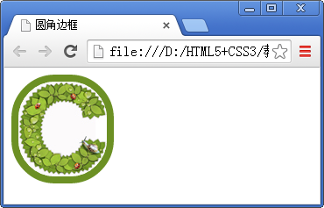
- 未设置“参数2”的圆角边框

